Как звери к зиме готовятся?
Зимой, когда наступают лютые морозы, все животные спешат укрыться в лесу и запастись кормом. Редкие виды животных продолжают активное существование в холодный период года. Например, медведи и вовсе прячутся в берлогах. Большинство лесных зверей прячутся в норках и вылезают только для того, чтобы отыскать корм.
Белки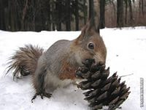Белки – это мелкие обитатели леса, которые питаются растительной пищей и не являются хищниками. Морозы белки также плохо переносят и вынуждены скрываться в чаще леса большую часть зимы. Заготавливать корм для себя белка начинает задолго до зимы. Вообще, белка круглый год таскает на ветки деревьев жёлуди, орешки, грибы, шишки. Потом белка сушит корм на пнях или высоких ветках деревьев и употребляет в пищу. К зиме, белка запасается как можно большим количеством пищи, чтобы хватило на зимний период, когда растительной пищи практически нет. Домом для белки на зиму становится дупло. Она обустраивает дупло корой, мхом, птичьими перьями. Делает всё, чтобы было теплее. Мех у белки достаточно теплый, и в дупле она довольно легко переносит зиму.

Бобры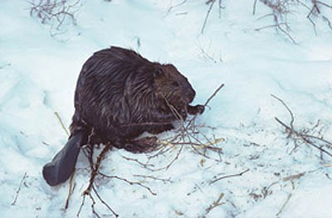Как живут звери зимой, если им необходимо находиться в воде? Бобр - это грызун с острыми зубами и непромокаемой шубкой. Такое снаряжение им необходимо, чтобы выживать под водой. Подготовку к зиме бобр начинает задолго до ее начала. Строит жилище на уровне воды или чуть ниже, а зимой и вовсе подо льдом. Там им теплее. Жилища, построенные бобром очень крепкие, древесные куски они связывают растениями и речной глиной. Корма на зиму бобру нужно достаточно, потому как они не впадают в спячку, а лишь понижают свою энергичность.
Барсук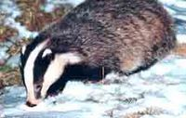Барсук также не переносит морозы и нуждается в жилище на зиму. Зимой барсук живет в норе, которую делает осенью. Внутри он обустраивает всё сухой травой, листьями, мхом, чтобы было как можно теплее. Кормом барсук запасается также с началом осени. Кормом для барсука являются корни растений, семена, жёлуди, плоды разных растений. Следует заметить, что барсук, в наших лесах стал очень редким животным. Если вы видите где-то норку барсука, не трогайте и не мешайте им существовать.
Животные такие же обитатели планеты, как и люди. О том, как зимуют звери зимой, нужно знать людям для того, чтобы соблюдать правила их существования, знать, где и каким способом они переносят зиму, чтобы первым делом, им не мешать.
Хищники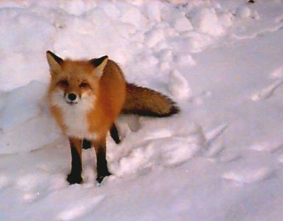 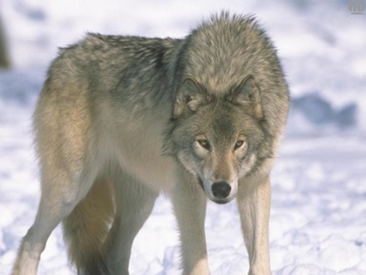
Лиса также живёт в норе, не только зимой, но и в любое время года. Строит нору обычно на холме или опушке леса для того, чтобы иметь возможность обозревать весь лес. Ведь на неё ведут охоту такие животные, как волки и кабаны. Поэтому лиса, прежде чем попасть в нору, тщательно запутывает следы, долго бродит по лесу.
Волк. Особых условий для зимовки ему не нужно. Этот хищник отлично бегает по снегу и охотиться в холодный период года. Волк - опасный и хитрый зверь. Среди снежного леса жить им не просто, но возможно. Часто они выходят на трассу и проселочную дорогу, просто чтобы облегчить бег. Зимой волки собираются в статьи, чтобы легче поймать добычу. Стая волков за короткое время может поймать и разделить дикого кабана, а в одиночку волку это практически не под силу.
Медведь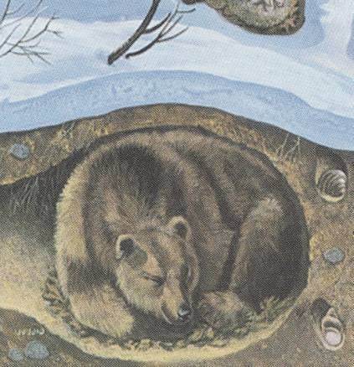 Осенью, с наступлением холодов, медведь ищет укромное место в виде расщелины в скале, норы в холме или дереве, и переделывает его под свой дом. Хорошенько обустраивает мхом, листьями, всячески утепляет.
Всем с детства известно, что зимой медведь впадает в спячку. За несколько недель до спячки медведь активно запасается жиром. Кушает орехи, рыбу, растения. Вопреки сложившемуся мнению, медведь не спит, а дремлет. В случае необходимости он легко может выйти из берлоги. В случае сильных холодов медведь крепко засыпает, но может просыпаться на несколько дней и отправиться за кормом, в случае оттепели. Также развеем миф о том, что медведи сосут лапу. Они просто слизывают отшелушившуюся кожу.
Бывая в лесу зимой, не тревожьте животных.

